Bài tập Lab 3c
I - Thao tác định hướng lại vào/ra
1 Thực hiện lệnh cat, gõ Enter. Nội dung chuyển sang trạng thái chờ em gõ.
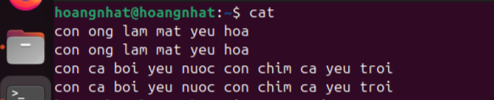
- Nội dung chỉ hiển thị ra màn hình, không được lưu vào đâu cả vì k có tên file để nội dung mình nhập lưu vào file
2 Thực hiện lệnh cat > cadao, rồi gõ nội dung sau:

3 Xem nội dung file bằng lệnh cat cadao

- Thực hiện lệnh cat > cadao, rồi gõ nội dung sau:

- Xem lại nội dung file bằng lệnh cat cadao

- Thực hiện lệnh cat >> cadao, rồi gõ nội dung sau:
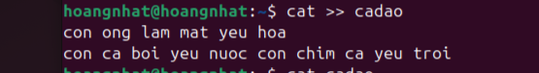
- Thực hiện lệnh cat cadao để xem lại file

- Xem file /etc/pass bằng lệnh cat /etc/pass, em sẽ thấy thông báo lỗi ra màn hình
- Chuyển thông báo lỗi vào file bằng lệnh
- Xem file err_report đó
- Thực hiện lại lệnh cat /etc/pass 2>> err_report
- Xem lại file err_report đó
- Chuyển thông báo lỗi vào file /dev/null bằng lệnh
- Copy nội dung nào đó vào /dev/null

- Xem nội dung file /dev/null và giải thích

- Kết quả là trống rỗng, vì /dev/null luôn rỗng.
- Đây là một thiết bị đặc biệt trong Linux: mọi dữ liệu ghi vào đều biến mất, nhưng bạn vẫn có thể ghi như ghi vào một file bình thường.
II - Thực hiện công việc bằng cách dùng file tạm
1 Em hãy xem nội dung thư mục chủ của mình bằng lệnh sau:
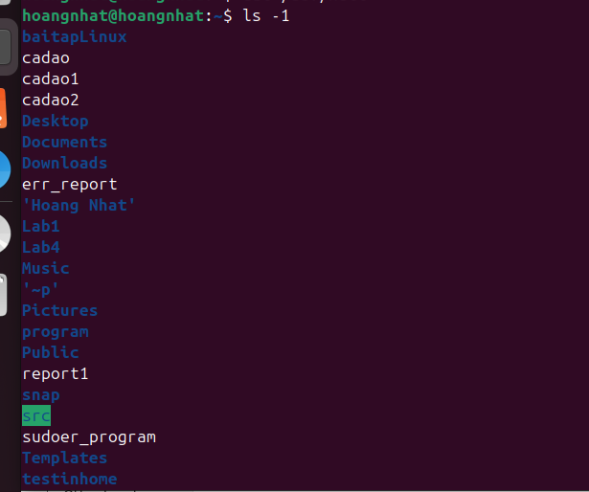
2 Thực hiện lưu nội dung hiện hành của thư mục chủ vào file
3 Tạo thêm file a, b trong thư mục chủ, 2 file này không cần có nội dung
- Thực hiện lưu nội dung hiện hành của thư mục chủ vào file
- So sánh nội dung 2 lần trên bằng lệnh diff. Lưu ý dùng các tham số phù hợp
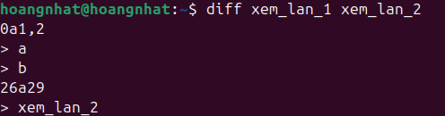
- Em hãy xem trong file /etc/passwd có bao nhiêu dòng có chữ h bằng lệnh
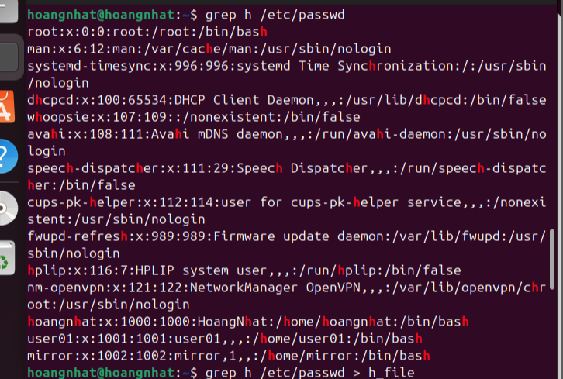
7Kết quả lệnh 6 đang hiển thị ra màn hình, em hãy chuyển vào file bằng lệnh
- Xem lại nội dung của h_file
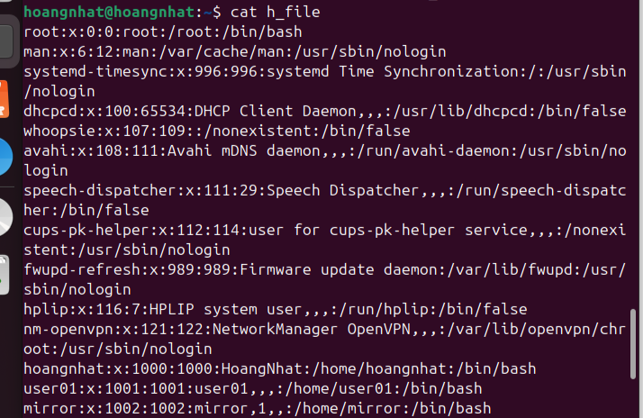
- Thực hiện đếm xem h_file có bao nhiêu dòng bằng lệnh
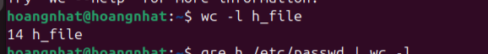
- So sánh kết quả bước 6-9 với lệnh
- Lưu kết quả của lệnh 10 vào file 10_file
III - PIPE - Đường ống lệnh (từ câu 2). Lệnh thành phần em hãy tự tìm nhé.
1
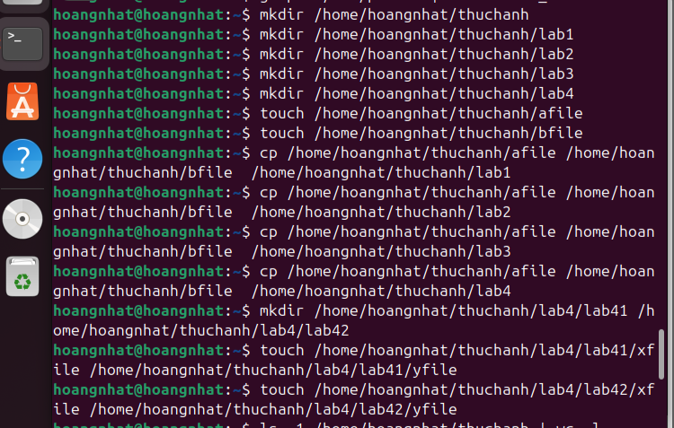
2 Đếm số file và thư mục con trực thuộc thư mục thuchanh
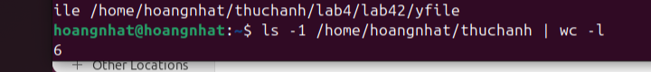
3 Đếm số file trực thuộc thư mục này
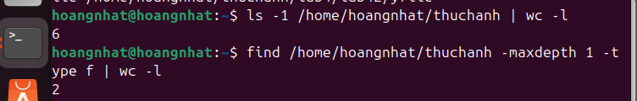
4 Đếm số thư mục con trực thuộc thư mục này
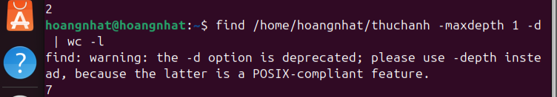
5 Đếm số file và thư mục con của thư mục thuchanh cùng các thư mục con bên trong nó
- Đếm số file có trong thư mục thuchanh cùng các file ở các thư mục con bên trong nó
- Đếm số thư mục con của thư mục thuchanh và bên trong các thư mục con của nó
- File /etc/passwd chứa nội dung về các người dùng trong hệ thống, gồm 7 trường phân cách nhau bởi dấu hai chấm
A : 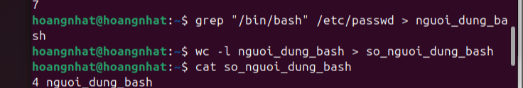
B 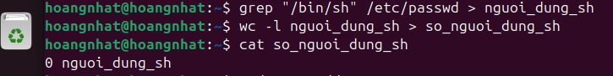
C
